ВЛИЯНИЕ ЦИКЛИЧЕСКОГО НАГРУЖЕНИЯ НА МАГНИТНЫЕ ХАРАКТЕРИСТИКИ ЗАЭВТЕКТОИДНОЙ СТАЛИ У10

Горкунов Э.С., Саврай Р.А., Макаров А.В., Задворкин С.М., Малыгина И.Ю.,
Соловьев К.Е.
Екатеринбург, Россия

Развитие усталостного процесса обусловлено многократно повторяющейся микропластической деформацией, которая приводит к накопленному повреждению, заканчивающемуся разрушением. Таким образом, при циклической деформации постепенно изменяются свойства материала вплоть до разрушения, что является физической основой для применения неразрушающих методов контроля с целью прогнозирования усталостной долговечности. Наши исследования показали [], что при многоцикловом усталостном нагружении в стали со структурой отожженного тонкопластинчатого перлита наблюдается существенное изменение структуры: на большей части анализируемой поверхности шлифа наблюдается сфероидизация и коалесценция цементита. Только отдельные колонии отожженного перлита сохраняют пластинчатое строение. В ферритной составляющей перлита в результате усталостных испытаний прошла полигонизация []. Поэтому важным является вопрос о влиянии выявленных структурных изменений на магнитные характеристики заэвтектоидной стали У10.
В настоящей работе исследовали влияние многоциклового усталостного нагружения образцов из стали У10 со структурой отожженного тонкопластинчатого перлита на характер изменения нормальной составляющей вектора магнитной индукции образца в
остаточно намагниченном состоянии. Усталостное нагружение проводили с контролируемой величиной напряжения Δσ=2σ_{а}=(0,62-0,65)σ_{0,2} (где σ_{0,2} – условный предел текучести при статическом растяжении), коэффициентом асимметрии цикла R_{σ}=0 (знакопостоянное отнулевое растяжение), изменением амплитуды напряжения цикла по синусоидальному закону, частотой нагружения 10 Гц. Установлено, что усталостное нагружение образцов из стали У10 со структурой отожженного тонкопластинчатого перлита до появления усталостной трещины приводит к росту нормальной составляющей вектора магнитной индукции образца в остаточно намагниченном состоянии и появлению неоднородности ее распределения по длине образца. Это может быть обусловлено структурными изменениями (сфероидизация и коалесценция цементита, полигонизация ферритной составляющей), протекающими в стали У10 при усталостном нагружении. В состоянии, близком к появлению магистральной усталостной трещины, на графике распределения нормальной составляющей вектора магнитной индукции наблюдается ярко выраженный пик (рис. 1). Полученные результаты могут быть использованы для разработки методов неразрушающего контроля усталостной деградации материала в условиях эксплуатации.
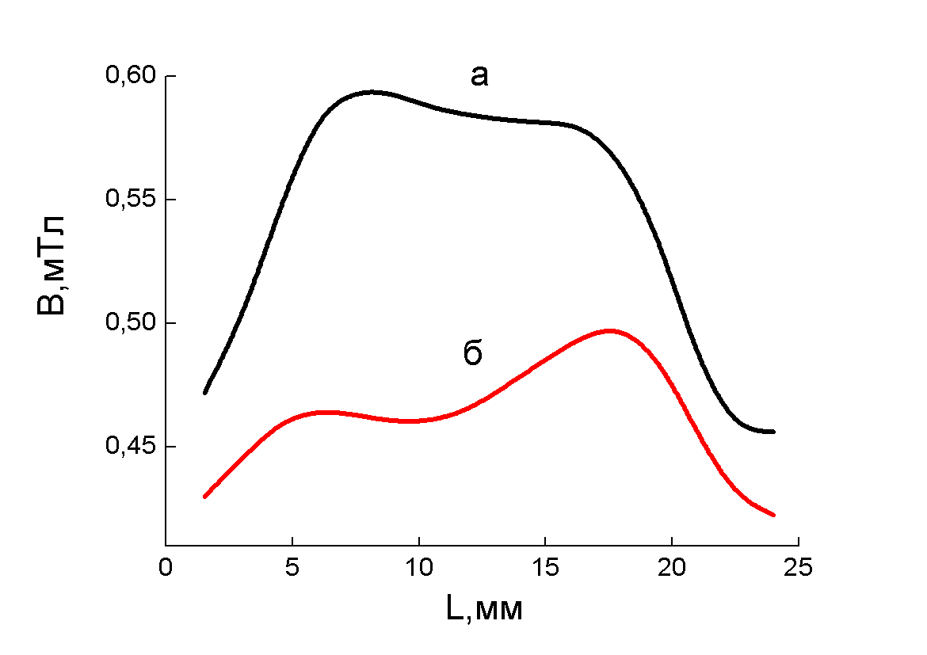
Рис. 1. Характеристика нормальной составляющей вектора магнитной индукции остаточного магнитного поля в рабочей зоне образца до нагружения (а) и после нагружения с числом циклов N = 300000 (б)
Работа выполнена при частичной поддержке совместного проекта № 09-С-1-1002 ИМАШ УрО РАН с НАН Беларуси, междисциплинарного проекта УрО РАН № 09-М-13-2001 и гранта РФФИ № 09-08-01091.

Литература
1. Р.А. Саврай, А.В. Макаров, В.М. Счастливцев, Т.И. Табатчикова, И.Л. Яковлева, Л.Ю. Егорова Особенности поведения перлита различной морфологии при циклическом растяжении. Деформация и разрушение материалов. 2009, № 5, 15-20.

